為台灣加油打氣專欄(248)我國的塗佈機技術

李家同
侯冠維

光阻塗佈是半導體製程中一個非常重要的步驟，我們經常要在晶圓上塗佈一層光阻劑，其厚度最薄可能是100奈米（1奈米=十億分之一米），最厚可能是50微米（1微米=百萬分之一米）。塗佈機是一個專門進行光阻塗佈的設備，圖一是塗佈機的示意圖。

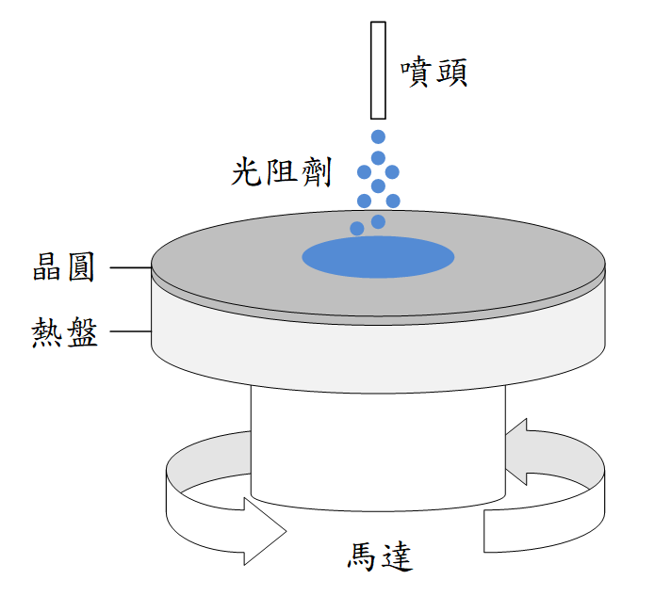
圖一

噴頭會將光阻劑噴灑到晶圓上，下方的馬達會推動晶圓進行旋轉，由於離心力的影響，光阻劑會逐漸向外擴散至整片晶圓。光阻塗佈是相當不容易的，至少要注意以下幾點：

- 光阻厚度的均勻度

在精密的半導體製程中，這層光阻的厚度必須非常均勻。在一片12吋晶圓（直徑30公分）上，要確保每一個位置的光阻厚度都相同，這是不容易做到的。進行塗佈時，需要考慮在不同溫度、濕度、氣壓下光阻揮發的速度，也要考慮光阻的黏度，光阻在晶圓表面的附著力、旋轉的轉速等等。

為了精準控制旋轉的速度，塗佈機中需要使用非常精準的中空馬達，能夠精確的控制馬達轉速及加速度並且具備優異的抗雜訊能力，在馬達線路設計時就考量電磁干擾的影響，並且在線路中具有濾波器可以濾除雜訊。可惜的是，我國目前還無法製造出可在塗佈機中使用的馬達。

- 避免光阻回濺

在進行旋轉塗佈時，由於離心力的關係，光阻會從晶圓中央往外擴散，過程中某些光阻可能會碰到設備外罩而回濺到晶圓上，這些回濺的光阻可能會在該位置產生缺陷，造成該位置的晶片變成報廢品，請看圖二。
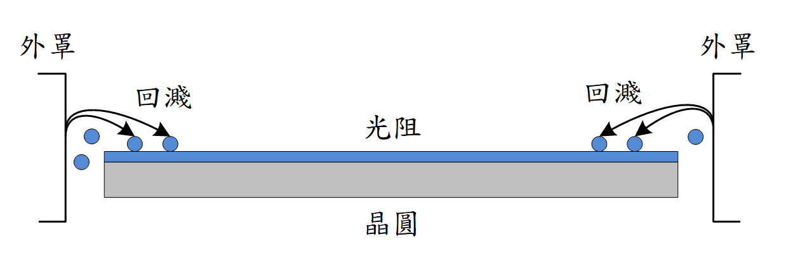
圖二

為了解決光阻回濺的問題，外罩的形狀需要特別的設計，在塗佈機中需要有特別設計的抽風系統。這個抽風系統會在晶圓上方產生特殊的氣流場，以避免光阻回濺。

- 避免光阻劑中產生氣泡

由於光阻劑是透過泵浦輸送到塗佈機中，在輸送過程中如果發生劇烈的氣壓變化，會造成溶在光阻劑中的氣體被釋放出來。就好像我們打開汽水瓶時，由於氣壓劇烈下降，本來溶在汽水中的氣體會轉變成大量的氣泡湧出。

這些氣泡也會跟著光阻劑一起跑到晶圓上，造成光阻中有很多空洞，如圖三所示。這些空洞將來可能會造成電路中的缺陷，使該位置的晶片成為報廢品。
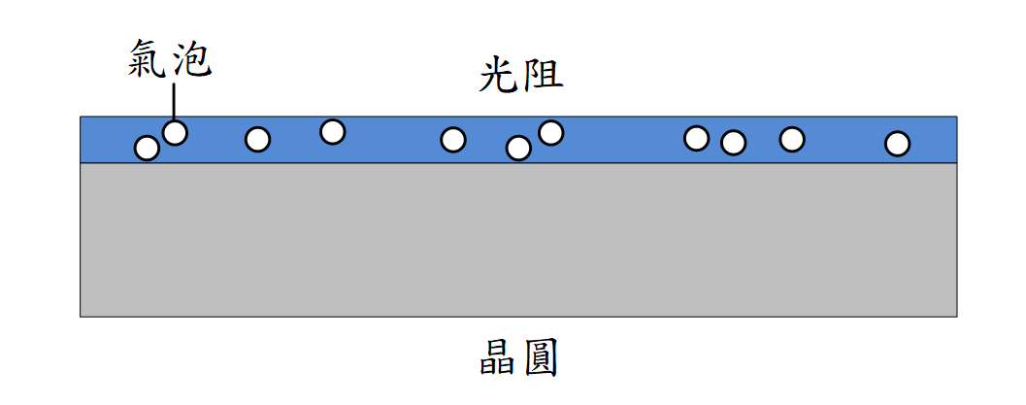
圖三

為了避免光阻劑中的氣體被釋放出來，我國的塗佈機公司設計了特殊的光阻劑推進系統，可以減輕光阻輸送過程中的壓力變化，避免氣泡的產生。

- 維持均勻的溫度分佈

光阻塗佈完成後，需要進行烘乾。由於光阻劑被烘乾時體積會縮小，在晶圓上任何位置的烘乾速度一定要非常均勻，否則會在光阻中產生缺陷。

在圖一中可以看到，晶圓的下方有一個熱盤，是用來對晶圓加熱用的。為了維持均勻的烘乾速度，熱盤的溫度分佈必須非常均勻。

熱盤中有許多的電阻絲，當電阻絲通電時就會發熱。我國的塗佈機公司已經有能力自行設計與製造這個熱盤。工程師必須懂得熱傳學，能夠將電阻絲恰當的分佈在熱盤中，並且設計良好的熱對流系統。目前我國的熱盤設計已經可以使整片晶圓上的溫度誤差小於攝氏±0.5度。

希望大家知道，精密設備中是有所謂的關鍵零組件的，這些關鍵零組件的價格通常都非常高，有些甚至佔了整架設備大部份的成本。若我們無法自行生產這些關鍵零組件，產品的利潤就很難提高了，如果外國不賣給我們這些關鍵零組件，我們也就無法發展高規格的產品。

在圖一中可以看到光阻劑是透過一個噴頭到達晶圓上，希望各位知道，就連這個噴頭的管子都是經過特別設計的，這個管子必須使光阻劑不會發生沾黏。

因為我國的設備公司和工程師們願意長時間的投入研究與開發，終於自行設計與製造出精密的塗佈機設備，實在值得大家給予他們鼓勵。也希望工學院的學生知道，要做出一個高級的設備，必須注意相當多的細節。以這個設備為例，輸送光阻劑的管子就是經過特別設計的，必須在自己的工廠內製造，所有的技術細節都絕對保密。工程師絕對不能空有學問而對一些工業技術毫不了解。

